**Инструкция учащегося**

1. Назначение инструкции

Настоящая инструкция ориентирована на учащихся общеобразовательных учреждений г. Санкт-Петербурга (далее – «Учащиеся»). Документ описывает порядок посещения уроков при организации обучения в дистанционном формате с использованием системы видеоконференцсвязи Комитета по образованию Санкт‑Петербурга (далее – «Система ВКС»).

1. Подключение к системе ВКС

2.1. Поддерживаемые способы подключения

Система ВКС поддерживает два способа подключения:

* Подключение с использованием браузера.
* Подключение с использованием мобильного приложения.

2.2. Подключение из браузера

Для подключения к системе ВКС следует использовать следующие браузеры: Google Chrome, Mozilla Firefox, Яндекс.Браузер.

Вход в систему осуществляется по ссылке, предоставляемой для вашего класса или подгруппы.

Ссылка является постоянной для всех учебных занятий и публикуется в электронном журнале.

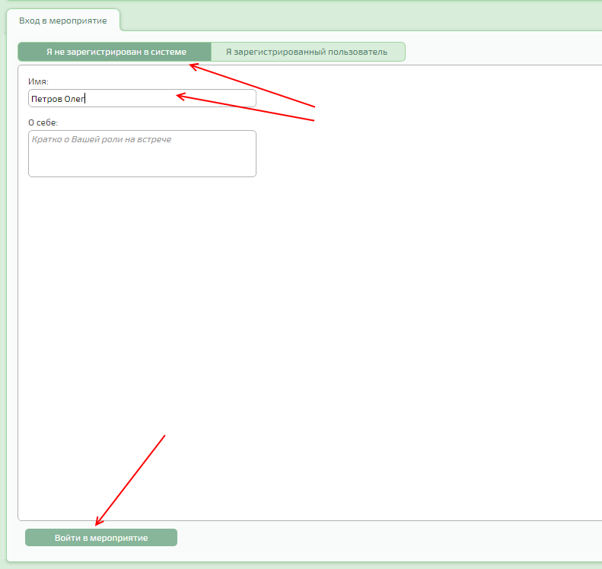

В открывшемся окне:

* Выберите вкладку «Я не зарегистрирован в системе»;
* В поле «Имя» введите свои фамилию и имя;
* Нажмите на кнопку «Войти в мероприятие».

При первом подключении к серверу откроется окно настройки оборудования.

Проверьте, корректно ли выбраны микрофон, видеокамера и динамики. Если изначально выбранные устройства не работают (т.е. другие участники конференции не слышат или не видят вас), попробуйте выбрать другие устройства из списка. Если это не помогает, обратитесь за помощью к Администратору школы.

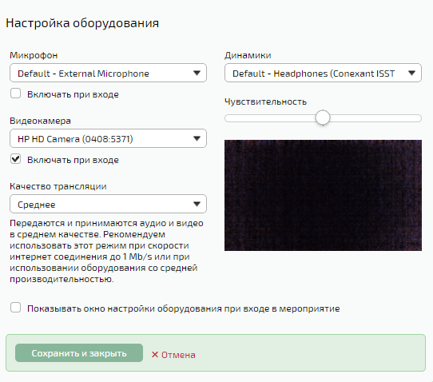

2.3. Подключение из мобильного приложения

Помимо браузера, Система ВКС поддерживает подключение с использованием мобильного приложения для ОС Android и iOS.

* Для ОС Android: приложение «IVA ВКС» в Google Play, <https://play.google.com/store/apps/details?id=su.ivcs.meeting>
* Для iOS: приложение «IVA ВКС» в AppStore, <https://apps.apple.com/ru/app/iva-%D0%B2%D0%BA%D1%81/id1255550954>

Запустите мобильное приложение, выберите опцию «Присоединиться к мероприятию по ID».

В открывшемся окне введите в три поля (сверху вниз):

* идентификатор (ID) классной комнаты, опубликованный в электронном дневнике;
* ваши фамилию и имя;
* Адрес сервера ВКС, также опубликованное в электронном дневнике.

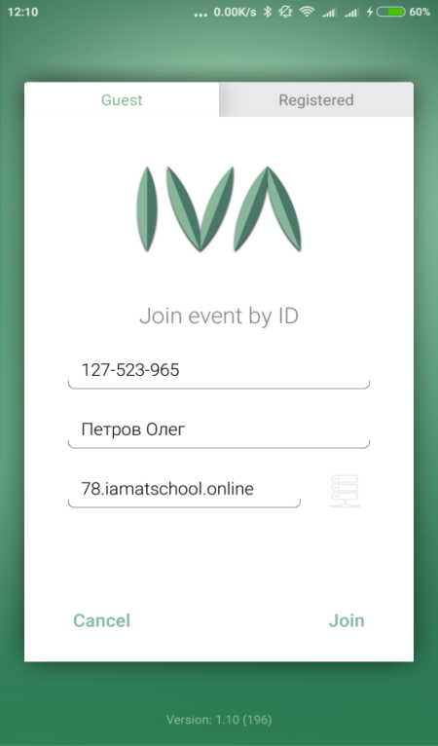

Нажмите «Войти» (Join).

1. Порядок посещения урока

Когда учитель проводит урок, ваш микрофон отключен, а камера включена. При этом ваши фамилия / имя видны в списке участников.

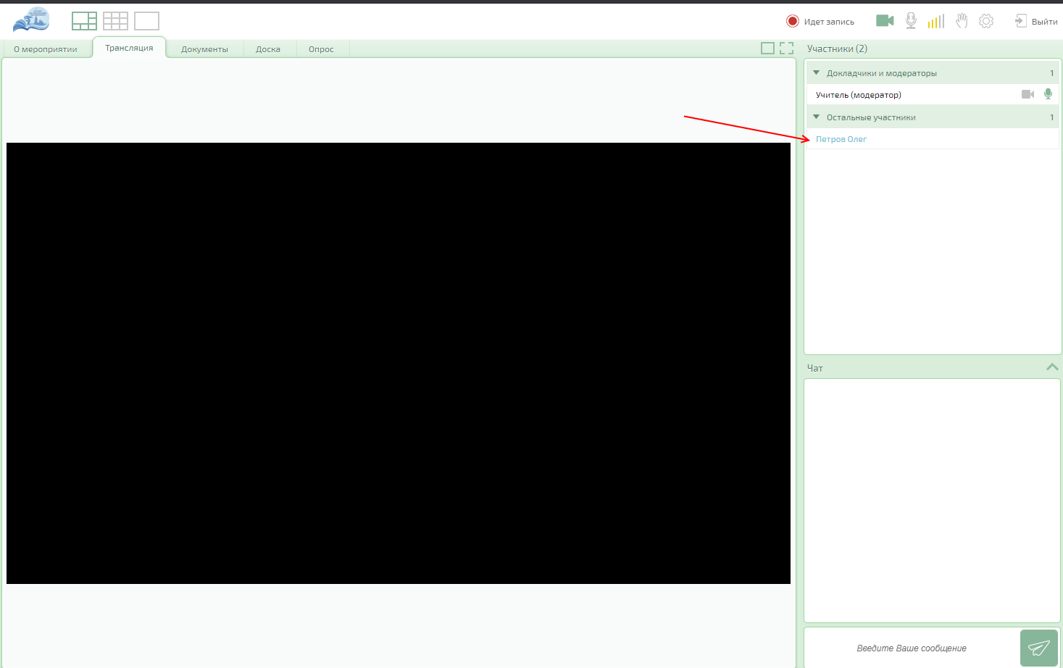

Если учитель вызывает вас для ответа, вы появляетесь в списке докладчиков и можете включить микрофон, нажав на соответствующий значок.

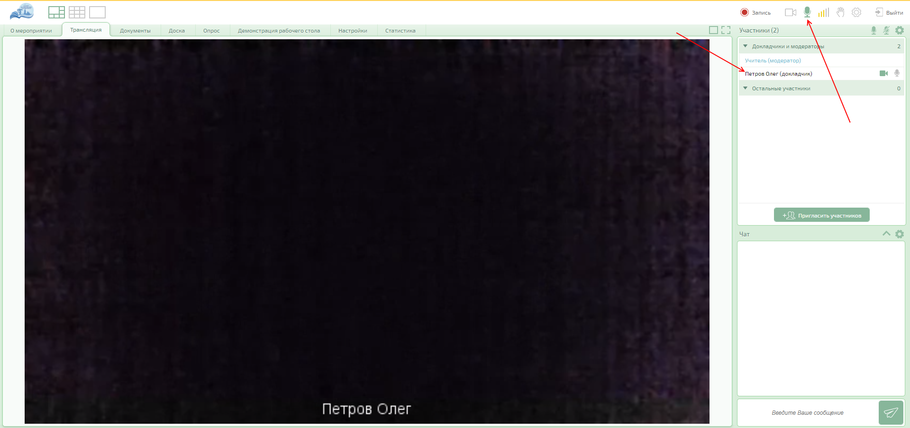

Зеленый значок микрофона означает его включенное состояние, белый с серым контуром – выключенное. Перечеркнутый значок микрофона означает, что учитель не разрешил его включать. Рядом находится аналогичный значок включения / выключения камеры.

Для отправки текстового сообщения чат введите его в нижнем правом углу экрана и нажмите на пиктограмму «Отправить». Сообщение увидит учитель и все учащиеся, присутствующие на уроке.

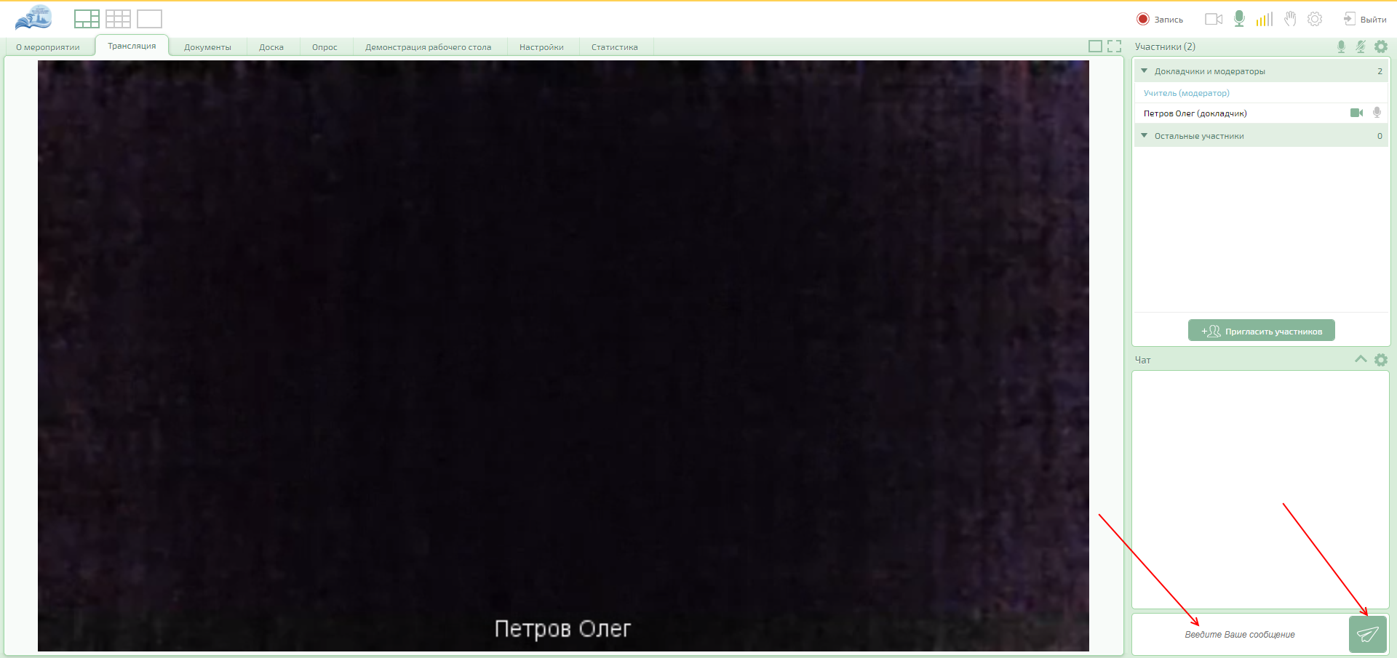

Для подачи сигнала учителю нажмите на значок руки в верхнем правом углу.

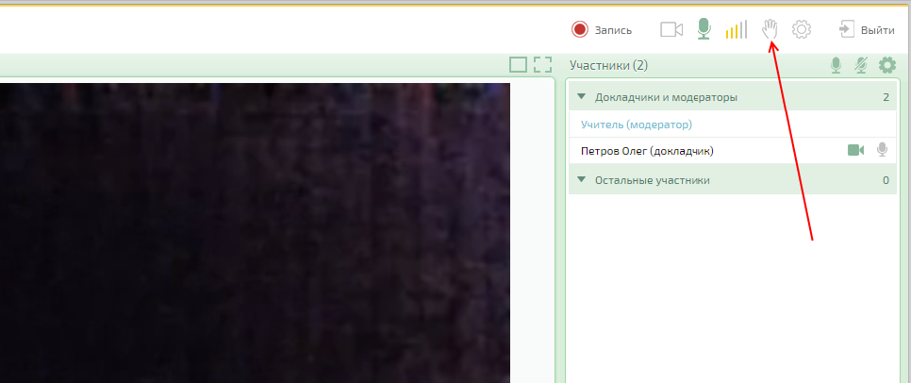

Для повторной настройки аудио- и видеоустройств нажмите на шестеренку в верхнем правом углу –откроется то же окно настройки, что и при первом входе.

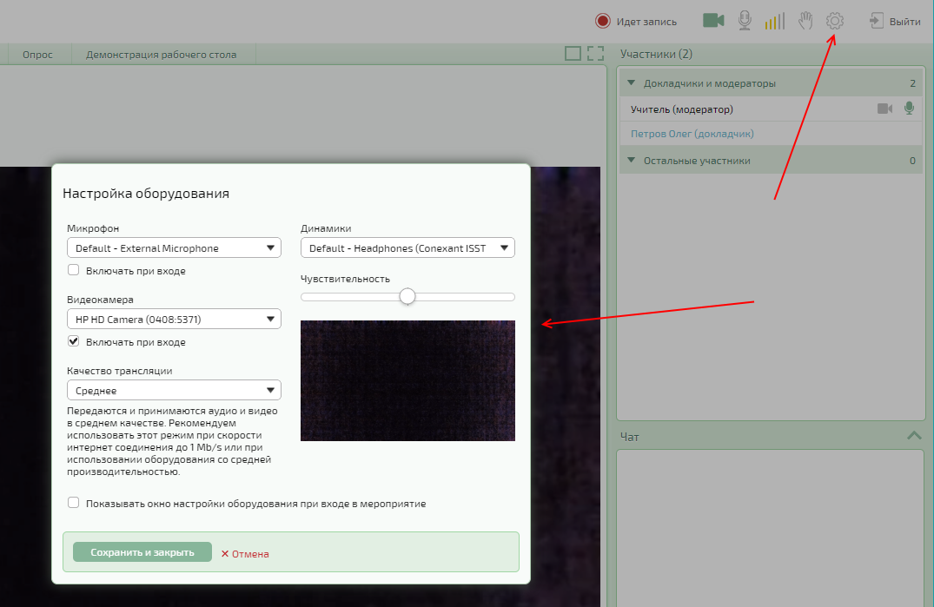

Если учитель создал опрос (тест), вы можете ответить на вопросы, перейдя на вкладку «Опрос».

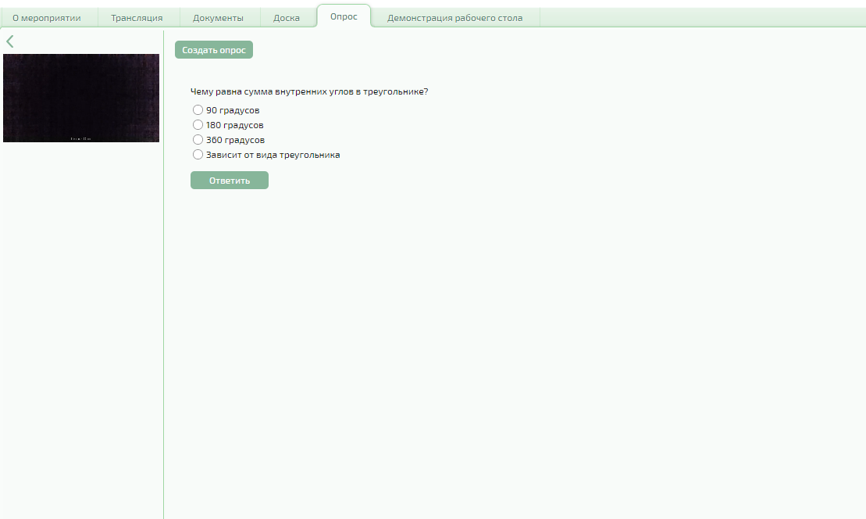

Выберите правильный ответ и нажмите кнопку Ответить.

После завершения урока нажмите на кнопку «Выйти» в правом верхнем углу.